МКОУ города Новосибирска «Специальная (коррекционная)
школа №148»

Внеурочное коррекционное занятие на тему «Здоровый образ жизни» для обучающихся с ограниченными возможностями здоровья, 2 класс.

Учитель начальных классов – Якупова Лира Николаевна.

Цели:
- систематизировать и обобщить знания детей о составляющих здорового образа жизни;
- развивать мышление, внимание;
- воспитывать стремление вести здоровый образ жизни.
Оборудование:
- рисунки вазы, лепестков цветов с надписями по теме, силуэты букашек-вредителей (поделки ребят на уроках изобразительной деятельности!).
- рисунки-отгадки;
- магнитная доска.
Учитель: «Здравствуйте, ребята! Сегодня мы собрались, чтобы обсудить очень важную для каждого человека тему. А о чём пойдёт речь, вы скажете, когда мы вместе прочитаем надпись на плакате ( плакат весит на доске) - «Здоровье – это главное жизненное благо». Я. Корчак.

Учитель: «Сегодня речь пойдёт о здоровье, о том, как его сберечь, укрепить. Мы попытаемся составить букет здоровья. Вот первый цветок. Он зовётся «Режим дня». Какие же лепестки у этого цветка?
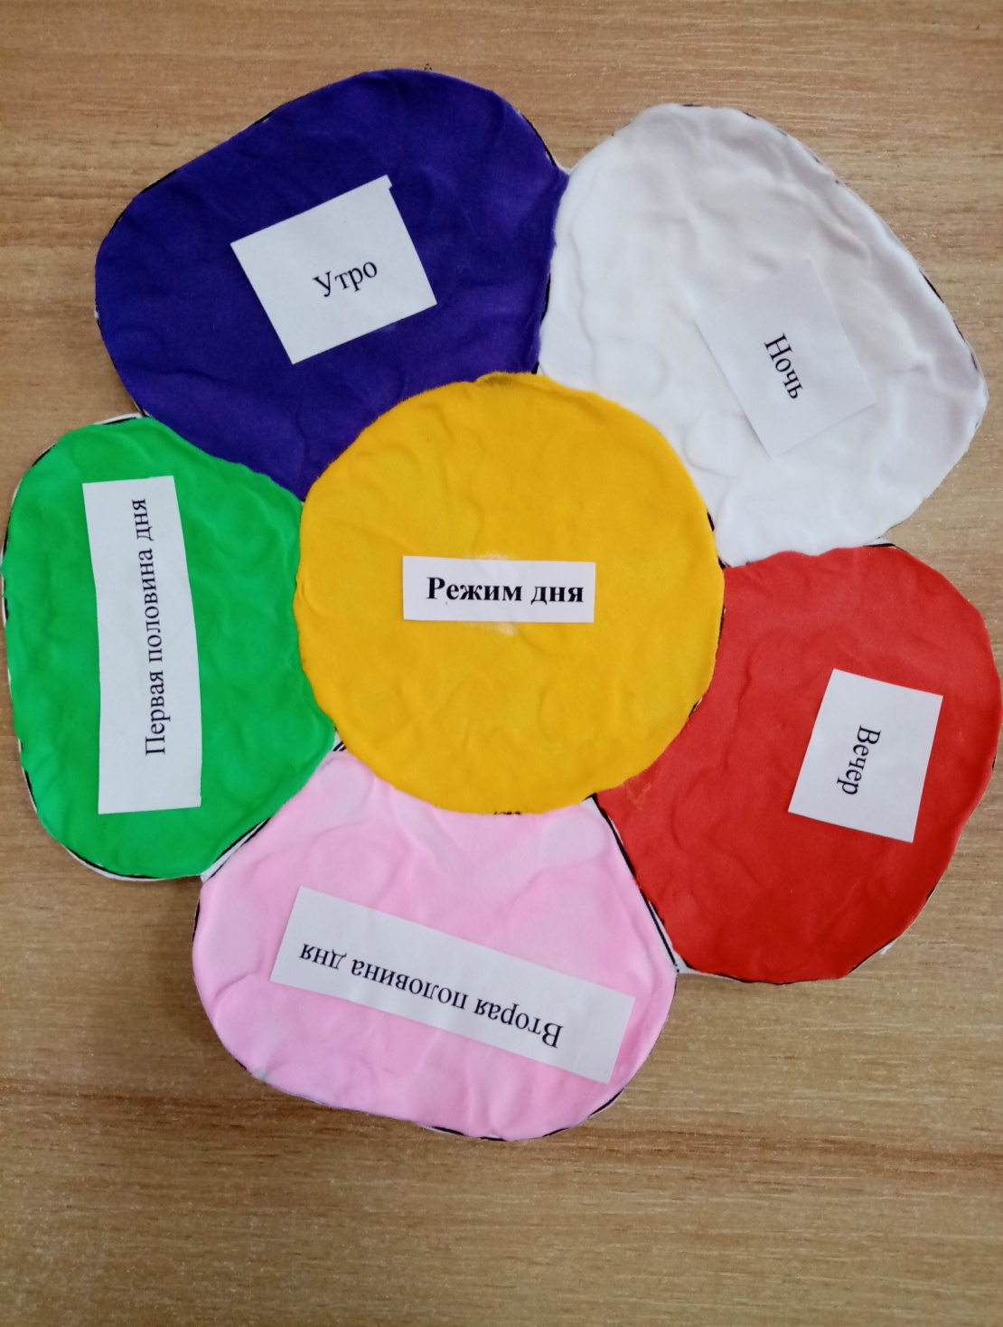
1. Зачем нужен режим дня?
2. Какую роль он играет в охране здоровья?
3. Что собой представляет режим дня?
4.Что необходимо выполнять в каждый временной отрезок режима дня?»
(Дети отвечают на поставленные вопросы).

Учитель: «Второй цветок называется «Закаливание». Рассказать о закаливающих процедурах вам помогут лепестки нашего цветка:

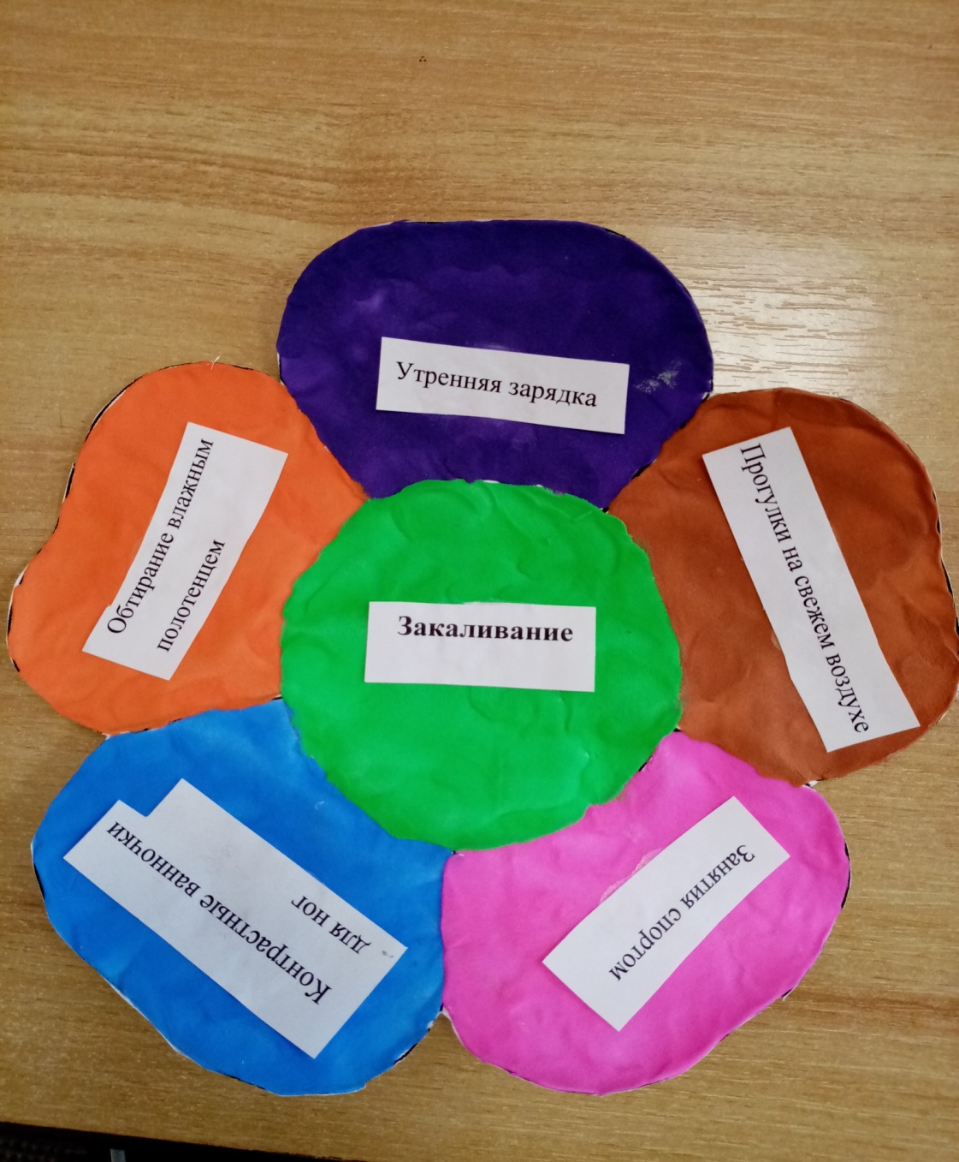
1. Расскажите, как надо гулять на свежем воздухе.
2. Что такое контрастные ванночки для ног? (2 мин. - в тёплой воде, 1 мин.- в холодной. Чередуем 5- 6 раз.)
3. Проведите с нами «физ.минутку – зарядку».

Учитель: «Третий цветок – «Правила питания». Расскажите, что вы знаете о правилах питания».

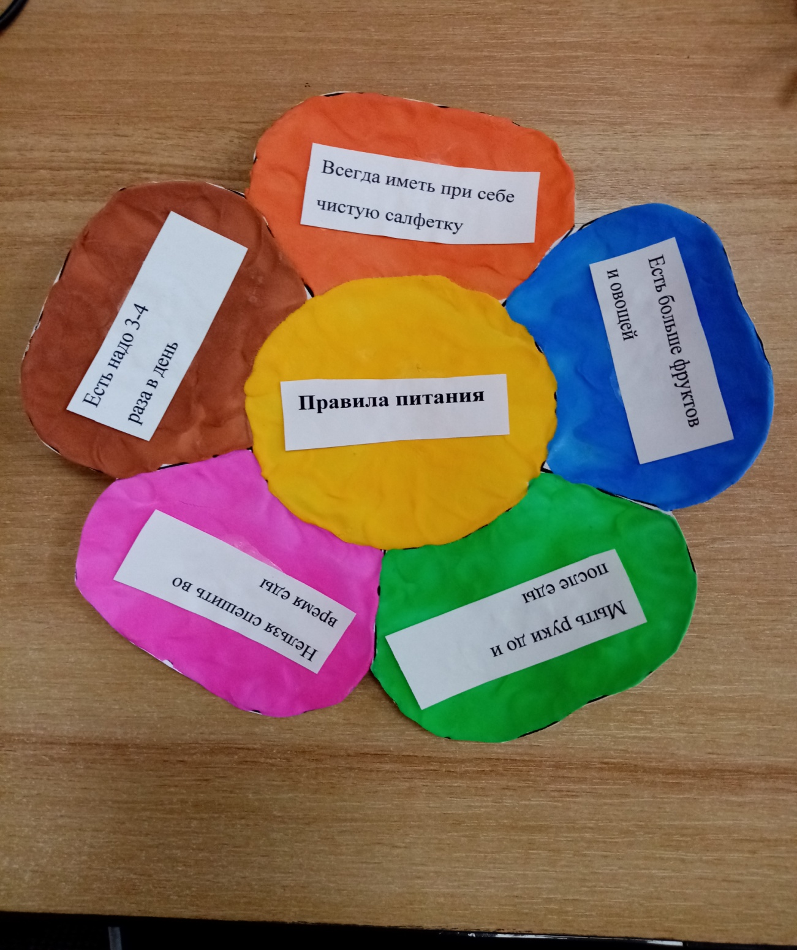

Учитель: «Четвёртый цветок – поведение в школе и общественных местах.

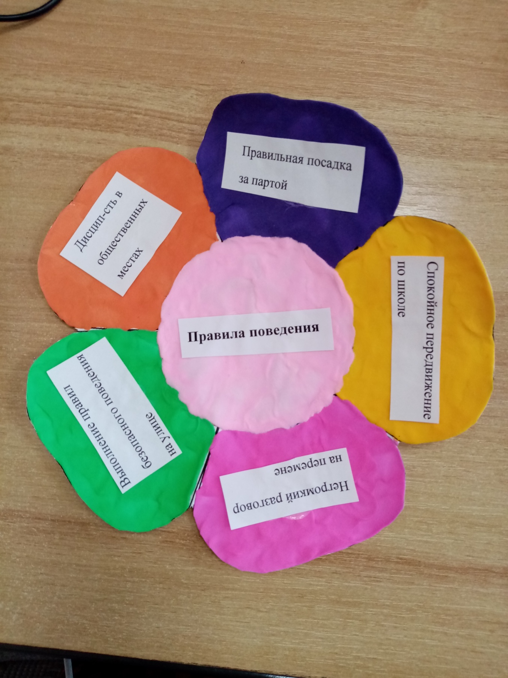
1. Как надо вести себя в школе, во время уроков и на перемене?
2. Почему мы относим поведение к факторам, сохраняющим или разрушающим здоровье? (Нарушается зрение, ухудшается слух, разрушается нервная система, если мы не выполняем их.)»

Ведущий: «Пятый цветок-«Общение в семье».
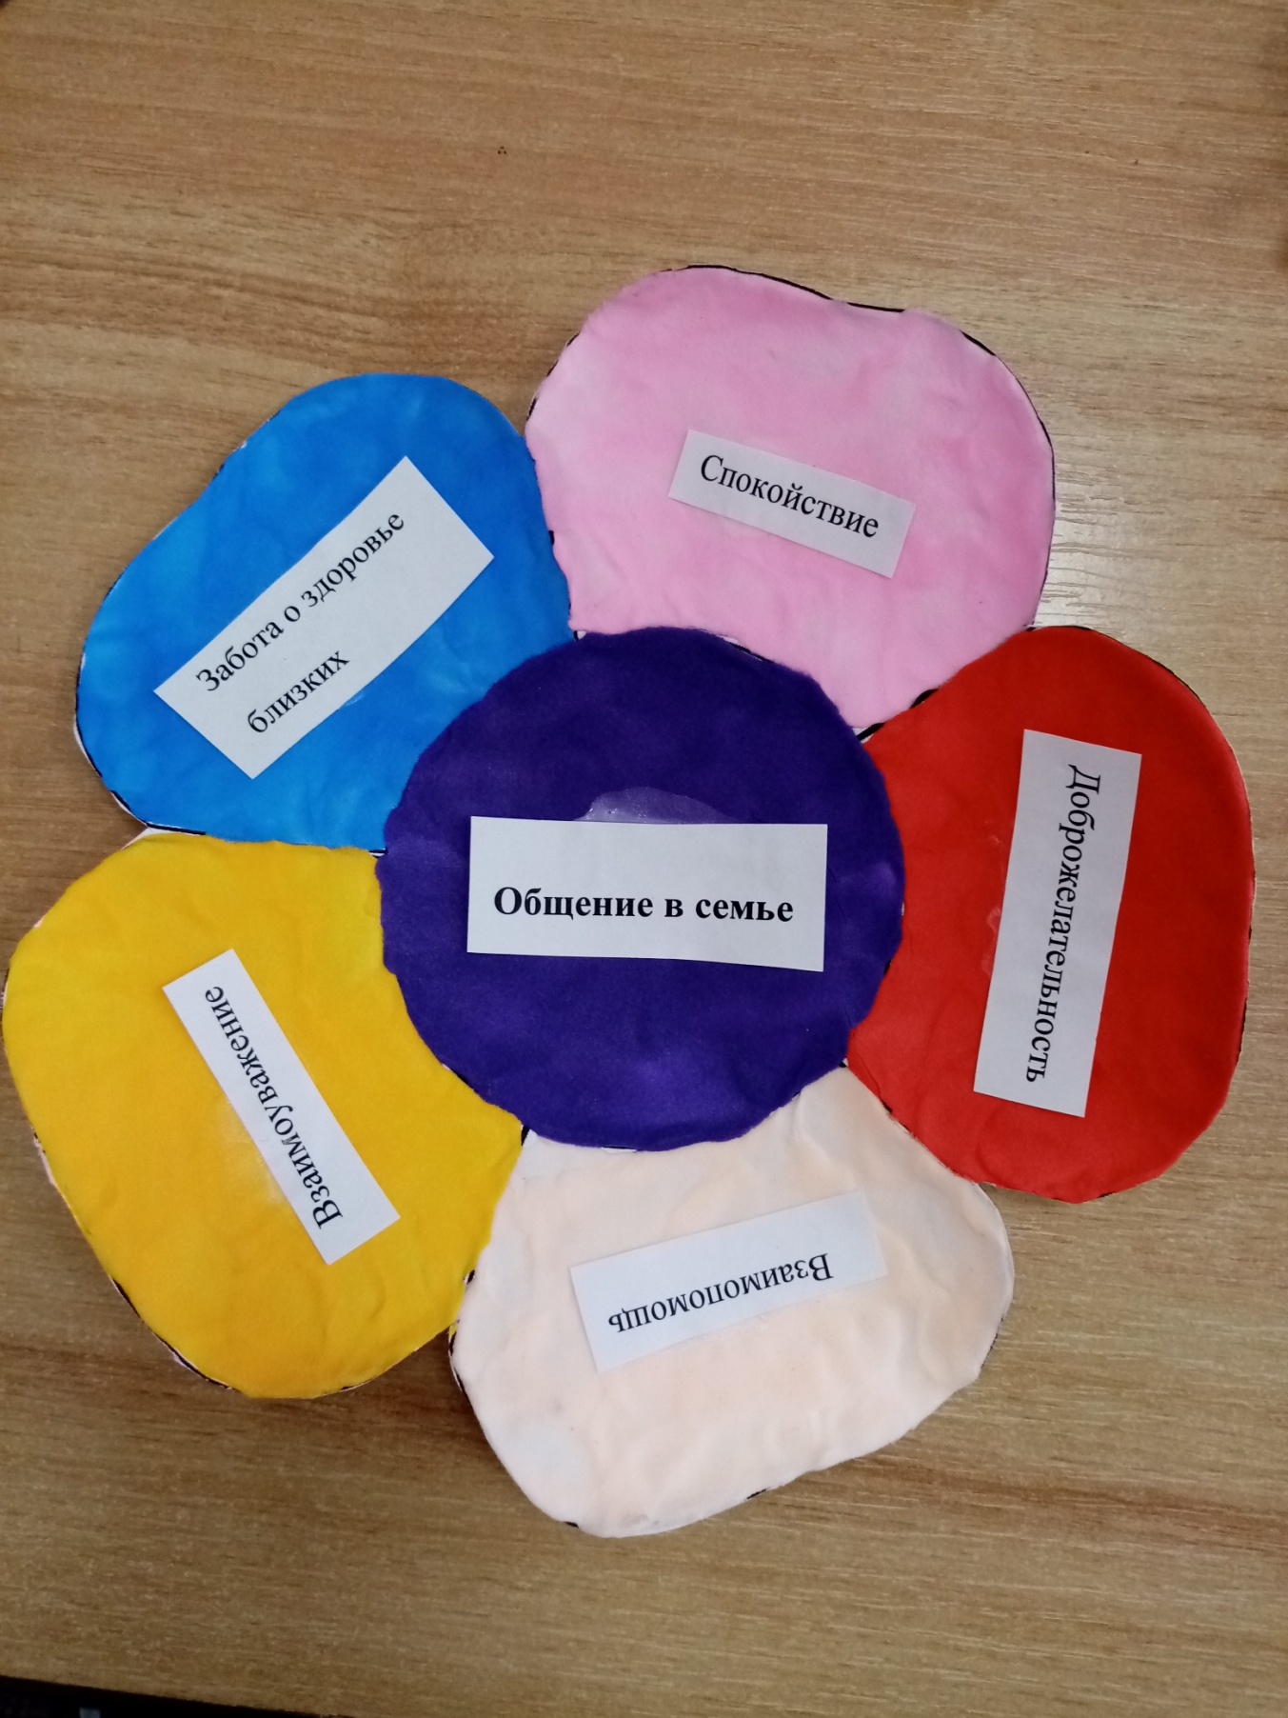
1. Назовите правила общения в семье.
2. Почему их выполнение помогает сберечь здоровье?»
Учитель: «БУКЕТ ЗДОРОВЬЯ» мы собрали. Но на него летят букашки – вредные привычки. Давайте их назовём, чтобы знать, какие привычки надо искоренять».
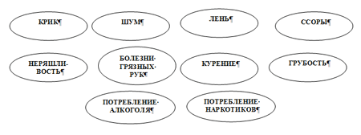
После названия каждой вредной привычки на букет прикрепляется жук.
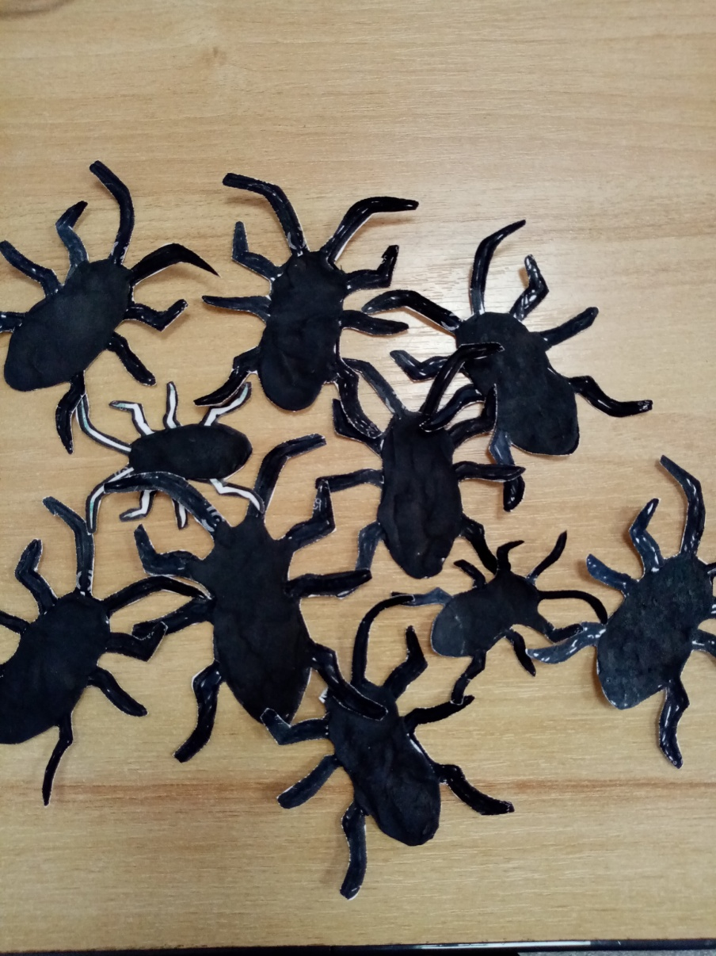
Учитель: «Чтобы спасти наш букет, проведём блиц-опрос:
– Почему шум является врагом здоровья?
– Может ли крик навредить здоровью?
– Как лень разрушает человека?
– Почему говорят, что неряшливость- подруга болезней?
– Какие болезни грязных рук вы знаете?
– Почему нельзя курить?
– Почему вредно находиться рядом с курильщиком?
– Как алкоголь влияет на здоровье?
– Почему грубость, ссоры разрушают здоровье?». (После каждого верного ответа убираем по одному жуку с букета, пока букет не останется без них.)

Учитель: «Молодцы, ребята! Нам остаётся только вспомнить о наших друзьях, которые помогают сберечь здоровье». (Для облегчения задания, при чтении загадки показывается картинка отгадки).
1.
Гладко, душисто,
Моет чисто.
Нужно, чтоб у каждого было.
Что это такое? (Мыло)
2.
Костяная спинка,
На брюшке щетинка,
По частоколу прыгала,
Микробов всех повыгнала. (Зубная щётка)
3.
Говорит дорожка - два вышитых конца:
- Помойся хоть немножко, хоть грязь ты смой с лица!
Иначе, ты в полдня испачкаешь меня. (Полотенце)
4.
Хожу ,брожу не по лесам,
А по чёлкам, волосам.
И зубы у меня длинней,
Чем у хищных медведей. (Расчёска)
Учитель: Ребята! В завершении нашего занятия давайте прочитаем хором крылатое выражение, которое нужно запомнить и следовать ему (на доске плакат с надписью)-
В здоровом теле - здоровый дух.
Спасибо всем! Занятие окончено!

